Hayat Yayınları Tanıtım Bülteni
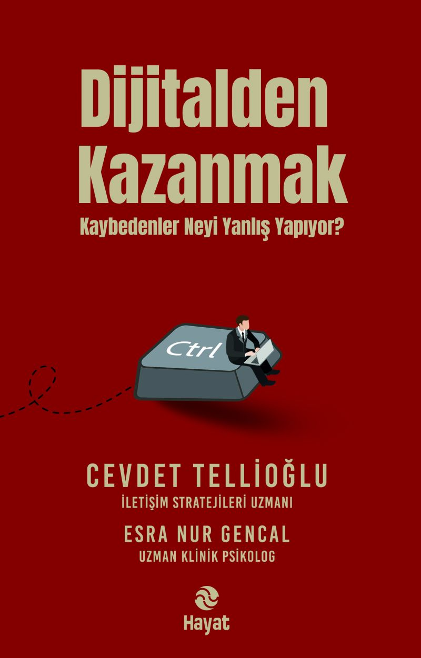 | Eser Adı: Dijitalden Kazanmak  Yazar Adı: CEVDET TELLİOĞLU  Alt Başlık: Kaybedenler Neyi Yanlış Yapıyor?  Cilt Bilgisi: AMERİKAN  Kitap Dili: Türkçe  Eser Tipi: Orjinal  İç Sayfa: 2. HAMUR CMYK 60  Kapak: BRISTOL AMERİKAN 230  Yan Kapak: YOK  Selefon Türü: MAT SELEFON  Basım Tarihi: 2026  Sayfa Sayısı: 0  Kitap Boyutları: 135 X 210 mm  ISBN No: 9786051516233  Etiket Fiyatı: 450,00 TL  Yayın Koordinatörü: Erol Şahnacı  Editör: Recep Fatih Şafak  Editör Görevlisi: Recep Fatih Şafak  Mizanpajcı: ENES MALİK KILIÇ
Kitap Tanıtım Yazısı : (Arka Kapak)

Bugün seni yoran şey yalnızca hayatın hızı değil; neye inanacağını, neye kızacağını, neye özeneceğini fark ettirmeden belirleyen dijital düzendir. Her gün yüzlerce içerik görüyor, onlarca mesaja maruz kalıyor, ama giderek daha az düşünüyor, daha az hissediyor, daha zor güveniyorsun. Çünkü artık sorun bilgiye ulaşmak değil; bilgi kirliliği içinde yönünü kaybetmemek.
Dijital İletişim Çağı ve İnsan Kalmak, tam bu çağın yarasına dokunuyor. Algoritmaların seni nasıl yönlendirdiğini, sosyal medyanın dili nasıl sertleştirdiğini, yapay zekânın hakikat duygusunu nasıl zorladığını, iletişimin neden kırıldığını ve insanın kendi iç sesini neden kaybettiğini açık, net ve sarsıcı biçimde anlatıyor.
Ama bu kitap yalnızca sorunu göstermiyor; çıkış yolunu da veriyor. Daha sağlam düşünmek, daha doğru konuşmak, dijitalde savrulmadan kalmak, mahremiyetini korumak, manipülasyona karşı zihnini güçlendirmek ve insan tarafını kaybetmeden yaşamak için güçlü bir yol haritası sunuyor.
Bu kitap, çağın hızına kapılmış herkes için bir uyarı değil sadece; aynı zamanda bir kurtuluş çağrısıdır.
Çünkü artık mesele dijitalde var olmak değil, dijitalin içinde kaybolmadan insan kalabilmektir.
Kitabın detay sayfasına buradan ulaşabilirsiniz :
https://www.hayatyayinlari.com/kitaplar/cevdet-tellioglu-dijitalden-kazanmak-2621.html
Hayat Yayınları



